Università Politecnica delle Marche – Facoltà di Ingegneria

**INGEGNERIA INFORMATICA E DELL’AUTOMAZIONE**



**APPLICAZIONE PER LA GESTIONE DI UN AUTONOLEGGIO**

**MANUALE DI INSTALLAZIONE**

ABBADINI LORENZO, COMPAGNONI PAOLO, SCISCI VALERIO

**OOP1617Gruppo08**

Sommario

Requisiti minimi 2

Java Runtime Environment (JRE) 2

Web Server Locale 2

Installazione su Windows 3

Installare JRE 3

Installare XAMPP 4

Configurazione del database 6

# **Requisiti minimi**

Per poter mandare in esecuzione l’applicazione sono richieste le seguenti risorse:

* Java Runtime Environment (JRE)
* Web Server Locale

## Java Runtime Environment (JRE)

Il Java Runtime Environment (JRE) è un ambiente di esecuzione per applicazioni scritte in linguaggio Java. Esso include la Java Virtual Machine (JVM), le librerie standard (API Java) e un launcher per le applicazioni Java.

Requisiti di sistema

* SO: Windows Vista SP2 o superiore, Mac OS X 10.8.3 o superiore
* RAM: 128 MB
* Spazio su disco: 124 MB

La versione più recente è disponibile al seguente link:

<http://www.oracle.com/technetwork/java/javase/downloads/jre8-downloads-2133155.html>

## Web Server Locale

È necessario creare un web server locale per poter interagire con il database dell’applicazione. A questo scopo viene utilizzato XAMPP, un software multipiattaforma composto da:

* il web server: Apache HTTP Server
* il database management system (DBMS): MariaDB e SQLite
* il server FTP: ProFTPD
* il mail server: Mercury Mail Transport System
* i linguaggi di programmazione: Perl, PHP e/o Python

Requisiti di sistema

* SO: Windows Vista SP2 o superiore, Mac OS X 10.6 o superiore
* Porta di ascolto: si raccomanda di lasciare libera la **porta 80**, in quanto potrebbero verificarsi conflitti se già occupata da altri programmi (es. Skype, TeamViewer, …)

La versione più recente è disponibile al seguente link:

<https://www.apachefriends.org/it/index.html>

# **Installazione su Windows**

## Installare JRE

* Eseguite il file d’installazione precedentemente scaricato.
* Viene avviata la procedura di installazione. Fate clic sul pulsante **Installa** per accettare i termini del Contratto di licenza e procedere con l’installazione.

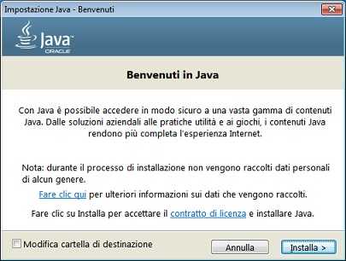

* Oracle ha firmato partnership con aziende che offrono svariati prodotti. Il programma di installazione potrebbe presentare all'utente la possibilità di installare tali programmi durante l'installazione di Java. Dopo aver selezionato i programmi desiderati, fate clic sul pulsante **Avanti** per procedere con l'installazione.
* In alcune finestre di dialogo vengono confermate le ultime fasi della procedura di installazione. Fate clic su **Chiudi** nell'ultima finestra. In questo modo viene completato il processo di installazione di Java.

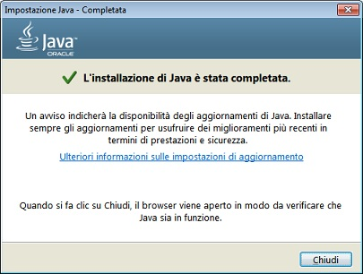

## Installare XAMPP

* Eseguite il file di installazione precedentemente scaricato.
* Viene avviata la procedura di installazione. Fate clic sul pulsante **Next** per procedere con l’installazione.

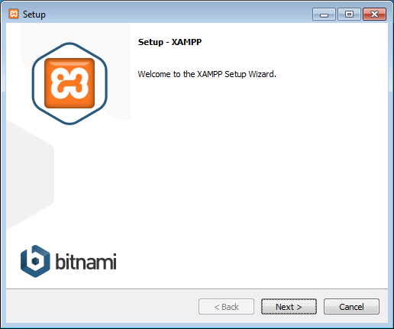

* Selezionate i componenti che desiderate includere nell’installazione.

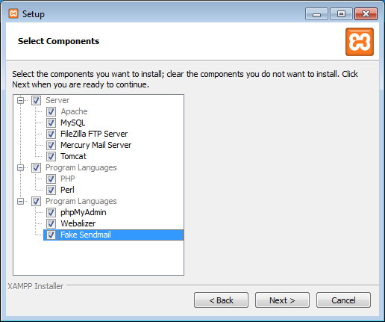

* Selezionate la cartella di destinazione desiderata.

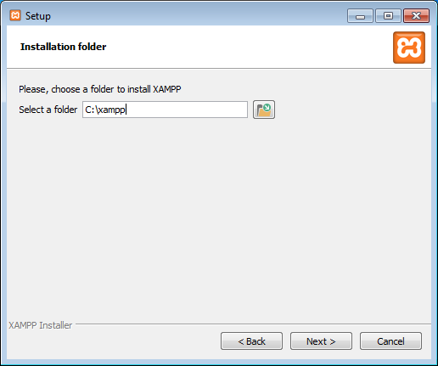

* Durante la fase di installazione vi verrà chiesto di aggiungere un eccezione al firewall di Windows per il componente Apache HTTP Server.

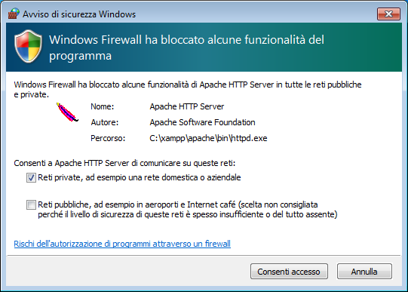

* Fate clic su **Finish** nell'ultima finestra. In questo modo viene completato il processo di installazione di XAMPP.

# 

# **Configurazione del database**

* Avviate il pannello di controllo di XAMPP.

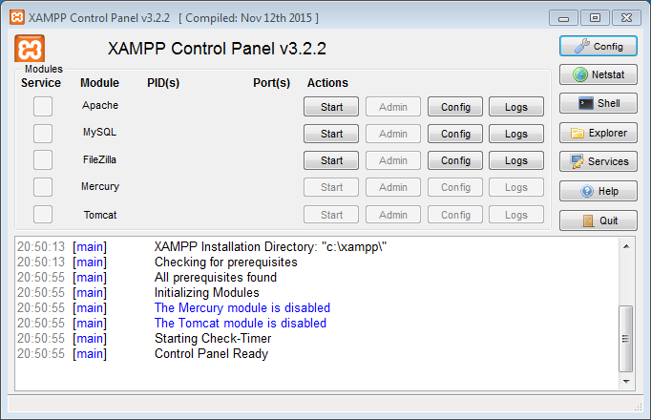

* Avviate i servizi *Apache* e *MySQL* cliccando sui rispettivi pulsanti **Start**.

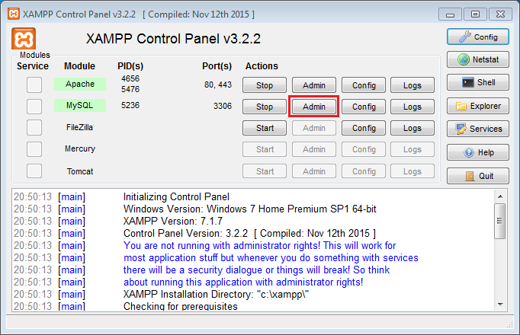

* Fate clic sul pulsante **Admin** del servizio *MySQL*. Verrete reindirizzati sulla pagina di phpMyAdmin. Se richieste, le credenziali di accesso di default sono:
  + Nome utente: root
  + Password: (lasciare il campo vuoto)

* Fate clic sul pulsante **Database** situato in alto a sinistra.

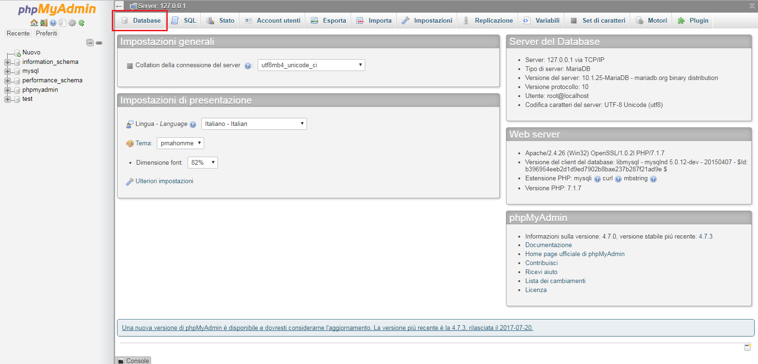

* Viene aperta una pagina con la lista dei database presenti sul web server locale. Per inserirne uno nuovo, digitate il nome del database nella casella di testo e cliccate il pulsante **Crea**. Nella nostra applicazione, il nome predefinito è “autonoleggio”.

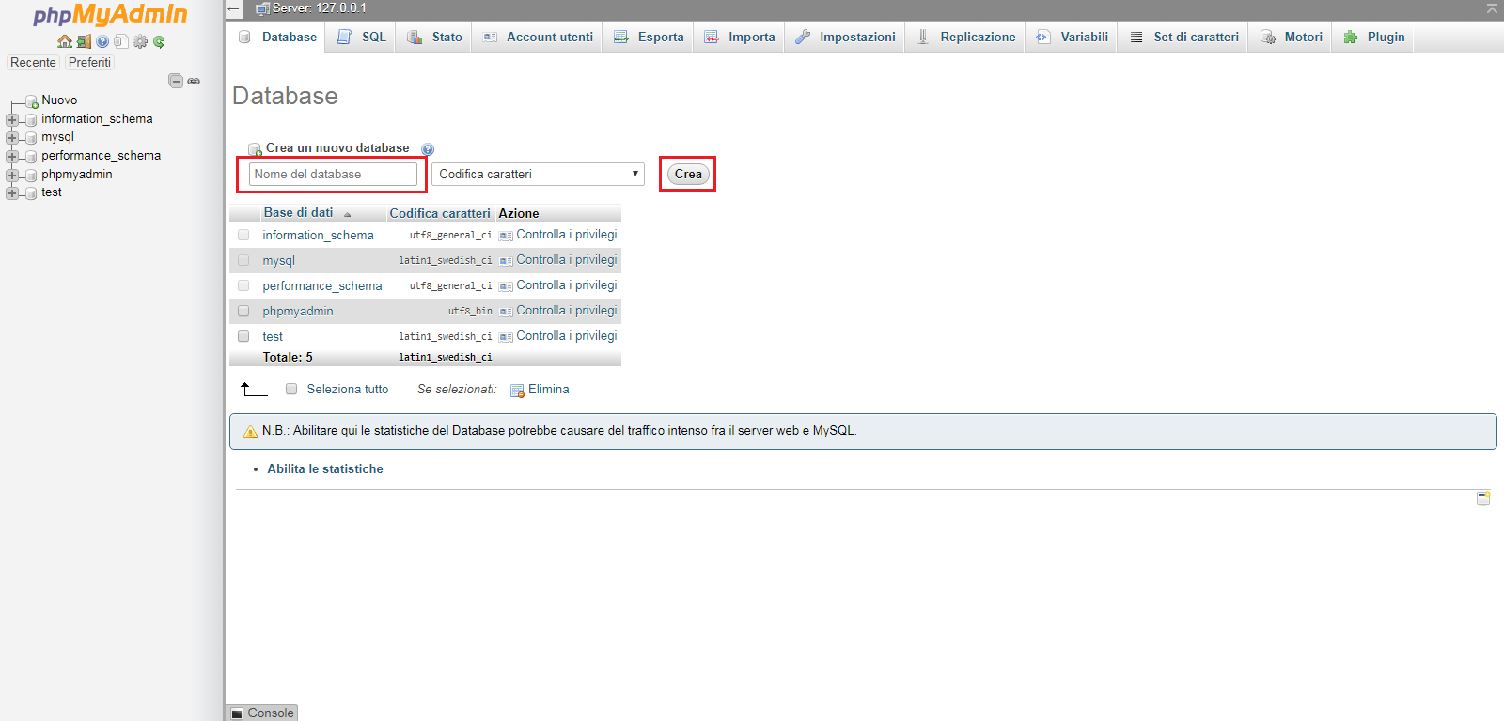

* Verrete reindirizzati nella pagina di gestione del database appena creato. Fate clic sul pulsante **Importa** situato in alto.

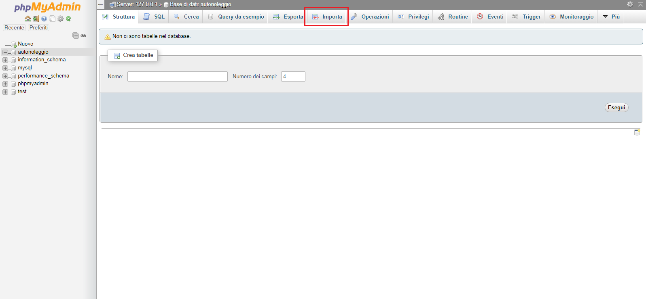

* Fate clic sul pulsante **Scegli file** e selezionate il file “autonoleggio.sql” presente nella directory principale dell’applicazione. Infine fate clic sul pulsante **Esegui** situato in fondo alla pagina.

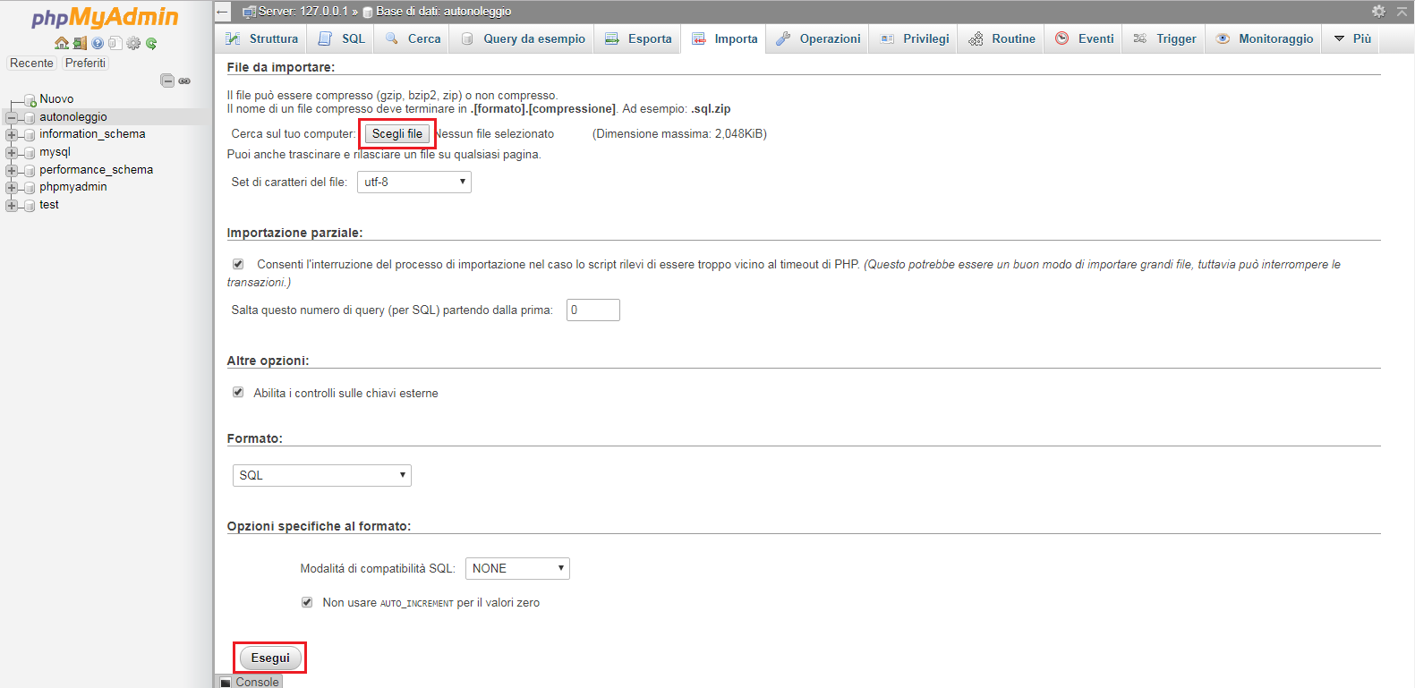

* Se l’importazione è andata a buon fine otterrete la seguente schermata. Notate che nella sezione a sinistra sono comparse tutte le tabelle del database.

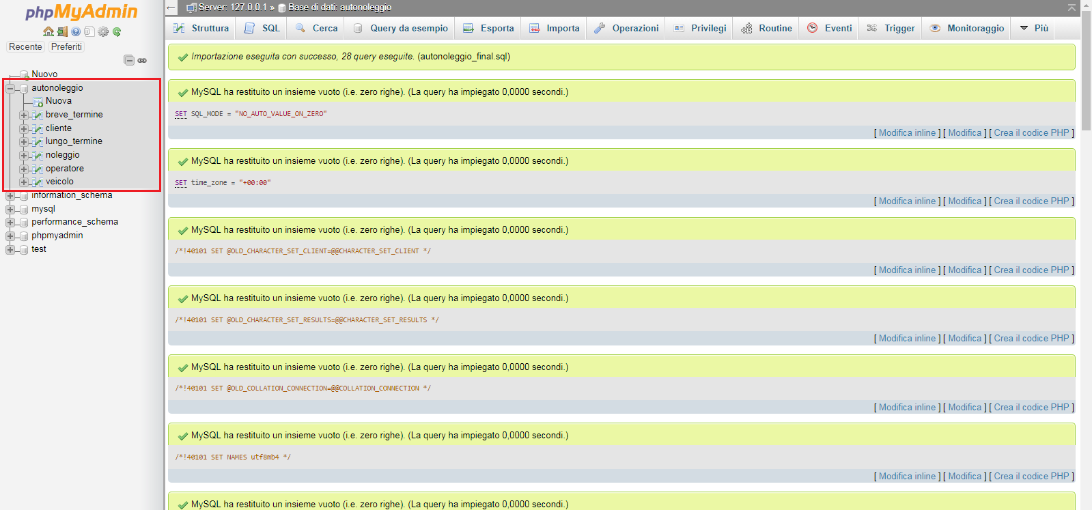

# **Primo avvio dell’applicazione**

A questo punto potete mandare in esecuzione l’applicazione facendo doppio clic sul file “autonoleggio.jar” presente nella directory principale.

Otterrete a schermo la seguente schermata.

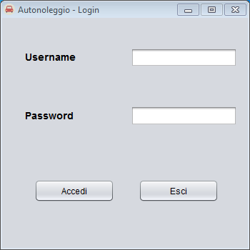

Per maggiori informazioni riguardo il funzionamento dell’applicazione, potete consultare il *Manuale di Utilizzo* presente all’interno della sottodirectory **documentazione**.